**Лабораторна робота 11. Метод найменших квадратів**

Загальний метод найменших квадратів використовується при необхідності наблизити до еталонної функції $f\left(x\right)$ лінійну комбінацію відомих функцій $f_{0}\left(x\right),f_{1}\left(x\right),…f_{n}\left(x\right),$ тобто знайти $a_{0},a_{1,⋯, }a_{n}$ такі , щоб

$s=\frac{\sum_{i=0}^{n}{{\left(f\left(x_{i}\right)-\left(a_{0}f_{0}\left(x_{i}\right)+a_{1}f_{1}\left(x_{i}\right)+…+a_{n}{f_{n}\left(x_{i}\right)}\right)\right)}^{2}}}{N}=min$ (1)

Тут $\left(x_{i};y_{i}=f\left(x_{i}\right)\right)$ є наперед заданим набором еталонних точок; $N$– кількість таких точок.

Звісно, можна відшукати мінімум по сумі модулів відхилень від еталонних значень, але при використанні квадратів знак похибки теж не впливає на загальну суму, і похибки більші за модулем впливають на результат значно сильніше, що зумовлює більш рівномірне наближення до еталонної функції.

Сума (1) фактично є завжди не від’ємною функцією від $n+1$ змінних, а її мінімум є екстремумом в якому всі часткові похідні по $a_{0},a_{1,⋯, }a_{n}$ рівні нулю. Для спрощення записів середнє арифметичне **позначатимемо рискою** над відповідними змінними. Тепер перетворимо вираз (1) і знайдемо всі часткові похідні:

$$S=\frac{1}{N}\left(\sum_{i=1}^{N}{f^{2}\left(x_{i}\right)}-2\sum_{i=1}^{N}{f\left(x_{i}\right)\sum_{j=0}^{n}{a_{j}f_{j}\left(x_{i}\right)}}+\sum_{i=1}^{N}{{\left(\sum_{j=0}^{n}{a_{j}f_{j}\left(x_{i}\right)}\right)}^{2}}\right)$$

$$S=\frac{1}{N}\sum_{i=1}^{N}{f^{2}\left(x_{i}\right)}-2\frac{1}{N}\sum_{i=1}^{N}{f\left(x_{i}\right)}\sum_{j=0}^{n}{a_{j}f_{j}\left(x_{i}\right)}+\frac{1}{N}\sum_{i=1}^{N}{{\left(\sum_{j=0}^{n}{a_{j}f_{j}\left(x_{i}\right)}\right)}^{2}}$$

$$S= \overline{f^{2}\left(x\right)}-2\sum_{j=0}^{n}{a_{j}\overline{f\left(x\right)f_{j}\left(x\right)}}+\sum_{i=0}^{n}{\sum_{k=0}^{n}{a_{j}a_{k}\overline{f_{j}\left(x\right)f_{k}\left(x\right)}}}$$

Якщо прийняти $y_{i}=f\left(x_{i}\right)$, то отримаємо вираз, придатний для пошуку часткових похідних:

$$S= y-2\sum_{j=0}^{n}{a_{j}\overline{yf_{j}\left(x\right)}}+\sum_{j=0}^{n}{a_{j}^{2}\overline{f_{j}^{2}\left(x\right)}}+2\sum_{i=0}^{n-1}{\sum_{k=j+1}^{n}{a_{j}a_{k}\overline{f_{j}\left(x\right)f_{k}\left(x\right)}}}$$

Похідна по змінній $a_{m}$ буде рівна:

$S_{a_{m}}^{'}=0-2\overline{yf_{m}\left(x\right)}+2\sum_{j=0}^{n}{a_{j}}\overline{f_{m}\left(x\right)f_{j}\left(x\right)}$ (2)

Для знаходження екстремуму прирівняємо похідні до нуля, після чого отримаємо систему лінійних рівнянь:

$$-\overline{yf_{0}\left(x\right)}+\sum_{j=0}^{n}{a_{j}\overline{f_{0}\left(x\right)f_{j}\left(x\right)}}=0$$

$$-\overline{yf_{1}\left(x\right)}+\sum_{j=0}^{n}{a_{j}\overline{f_{1}\left(x\right)f_{j}\left(x\right)}}=0$$

……

$$-\overline{yf_{n}\left(x\right)}+\sum_{j=0}^{n}{a_{j}\overline{f_{n}\left(x\right)f_{j}\left(x\right)}}=0$$

Або при розкритті знаків сум

$$a_{0}\overline{f_{0}^{2}\left(x\right)}+ a_{1}\overline{f_{0}\left(x\right)f_{1}\left(x\right)}+…+a_{n}{\overline{f_{0}\left(x\right)f_{n}\left(x\right)}}=\overline{yf_{0}\left(x\right)}$$

$a_{0}\overline{f_{0}\left(x\right)f_{1}\left(x\right)}+ a_{1}\overline{f_{1}^{2}\left(x\right)}+…+a_{n}{\overline{f_{1}\left(x\right)f_{n}\left(x\right)}}=\overline{yf_{1}\left(x\right)}$ (3)

$$a_{0}\overline{f_{0}\left(x\right)f_{n}\left(x\right)}+ a_{0}\overline{f_{0}\left(x\right)f_{n}\left(x\right)}+ a_{n}\overline{f_{n}^{2}\left(x\right)}=\overline{yf_{n}\left(x\right)}$$

Відповідно, якщо система (3) має єдиний розв’язок то він є єдиним екстремумом-мінімумом (бо максимальна похибка звісно не обмежена).

Пошук найближчої прямої на основі методу найменших квадратів краще провести використовуючи систему (3). Для опису прямої необхідно мати дві функції $f_{0}\left(x\right)=1, f_{1}\left(x\right)=x$ лінійні комбінації яких дають рівняння прямих:

$y=a_{0}⋅f_{0}\left(x\right)+a_{1}f_{1}\left(x\right)=a_{0}+a_{1}x$*(4)*

Отримаємо систему:

$$1+\overline{x}=\overline{y}$$

$$\overline{x}+\overline{x^{2}}=\overline{xy}$$

Розв’язавши систему в загальному випадку остаточно матимемо:

$a_{1}=\frac{\overline{xy}-\overline{x}⋅\overline{y}}{\overline{x^{2}}-{\overline{x}}^{2}}$ (4.1)

$a_{0}=\overline{y}-a_{1}⋅\overline{x}$.

Тут

$\overline{y}=\frac{1}{N}\sum_{i=1}^{N}{y_{i}}$, $\overline{x}=\frac{1}{N}\sum_{i=1}^{N}{x_{i}}$, $\overline{yx}=\frac{1}{N}\sum_{i=1}^{N}{y_{i}}x_{i}$, $\overline{x^{2}}=\frac{1}{N}\sum_{i=1}^{N}{x_{i}^{2}}$.

Наближення параболою методом найменших квадратів проводиться аналогічно, але тут необхідно взяти три функції: $f_{0}\left(x\right)=1, f_{1}\left(x\right)=x$*,*

$f_{2}\left(x\right)=x^{2}$

За (2) маємо систему:

$a_{0}+a_{1}\overline{x}+a_{2}\overline{x^{2}}=\overline{y}$,

$a_{0}\overline{x}+a_{1}\overline{x^{2}}+a_{2}\overline{x^{3}}=\overline{yx}$ (5)

$a_{0}\overline{x^{2}}+a_{1}\overline{x^{3}}+a_{2}\overline{x^{4}}=\overline{yx^{2}}$.

і маємо наступний вираз:

$f\left(x\right)≈a_{0}+a_{1}x+a_{2}x^{2}$ (6)

Тут

$\overline{y}=\frac{1}{N}\sum_{i=1}^{N}{y_{i}}$, $yx^{C}=\frac{1}{N}\sum_{i=1}^{N}{y_{i}x_{i}^{c}}$, $x^{c}=\frac{1}{N}\sum_{i=1}^{N}{x_{i}^{c}}$, де $c$- відповідний степінь $x$.

Приклади:

1. Даний масив точок. Побудувати рівняння прямої, яка має найменше середньоквадратичне відхилення. Побудувати графік та відмітити на ньому точки заданого масиву.

|  |  |  |  |  |  |  |  |  |  |
| --- | --- | --- | --- | --- | --- | --- | --- | --- | --- |
| $$x$$ | 1,2 | 0,5 | 3,4 | 2,1 | 3,3 | 2,6 | 4,4 | 4,3 | 1 |
| $$y$$ | 2,91 | 3,51 | -1,51 | 0,99 | -1,27 | 0,48 | -2,93 | -2,55 | 2,55 |

Розв’язання:

Знайдемо величини для розрахунку за виразом (4.1)

$\overline{x}=(1,2+0,5+3,4+2,1+3,3+2,6+4,4+4,3+1)/9=22,8/9≈2,53$

$$\overline{x^{2}}=({1,2}^{2}+{0,5}^{2}+{3,4}^{2}+{2,1}^{2}+{3,3}^{2}+{2,6}^{2}+{4,4}^{2}+{4,3}^{2}+1^{2})/9 ≈8,24$$

$$\overline{y}= (2,91+3,51-1,51+0,99-1,27+0,48-2,93-2,55+2,55)/9≈0,24$$

$$\overline{yx}= (2,91∙1,2+3,51∙0,5-1,51∙3,4+0,99∙2,1-1,27∙3,3+0,48∙2,6-2,93∙4,4- 2,55∙4,3 +2,55∙1)/9≈-2,45$$

$$a_{1}=\frac{\overline{xy}-\overline{x}⋅\overline{y}}{\overline{x^{2}}-{\overline{x}}^{2}}$$

$a_{0}=\overline{y}-a_{1}⋅\overline{x}$.

$$a_{1}==(-2,45-2,53∙0,24)/(8,24-{2,53}^{2} )≈-1,68;$$

$$a_{0}=0,24-\left(-1,68\right)∙2,53≈4,50.$$

Підставимо в рівняння (4) знайдені коефіцієнти

$f\left(x\right)≈4.5-1.68x$ (7)

Графік знайденої прямої (7) та задані точки показані на рис.1

**Експериментальні точки та їх наближення прямою**

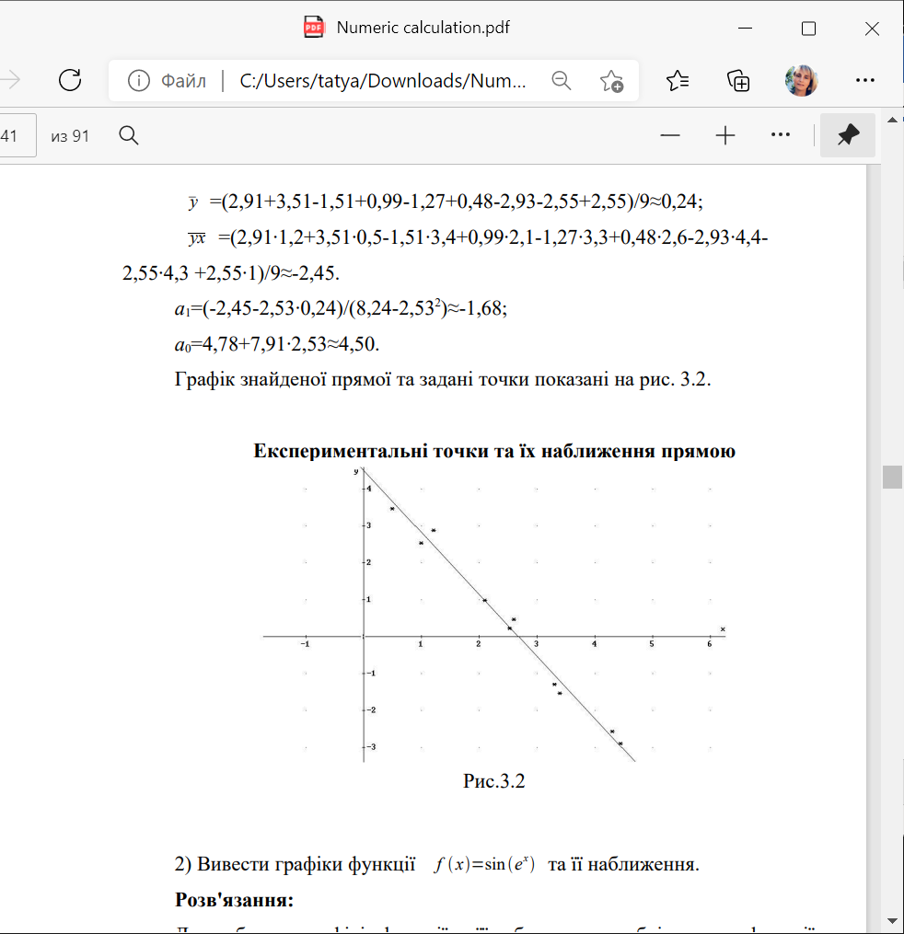Рис1

**Завдання**.

Для функції свого варіанту побудуйте таблицю:

|  |  |  |  |  |  |  |  |  |  |  |
| --- | --- | --- | --- | --- | --- | --- | --- | --- | --- | --- |
| $$i$$ | 0 | 1 | 2 | 3 | 4 | 5 | 6 | 7 | 8 | 9 |
| $$x_{i}$$ | 0,1 | 0,2 | 0,3 | 0,4 | 0,5 | 0,6 | 0,7 | 0,8 | 0,9 | 1 |
| $$y_{i}$$ | $$f\left(x_{0}\right)$$ | $$f\left(x_{1}\right)$$ | $$f\left(x_{2}\right)$$ | $$f\left(x_{3}\right)$$ | $$f\left(x_{4}\right)$$ | $$f\left(x_{5}\right)$$ | $$f\left(x_{6}\right)$$ | $$f\left(x_{7}\right)$$ | $$f\left(x_{8}\right)$$ | $$f\left(x_{9}\right)$$ |

Для цих даних побудуйте наближення прямою (обов’язково) та параболою (за бажанням) методом найменших квадратів. Побудуйте на графіку точки та графіки наближень.

|  |  |
| --- | --- |
| Номер вар-ту | $$f\left(x\right)$$ |
| 1 | $$f\left(x\right)=\cos\left(4x\right)-x+1$$ |
| 2 | $$f\left(x\right)=\cos\left(3x-1\right)+x$$ |
| 3 | $$f\left(x\right)=\ln\left(x+1\right)-\sin\left(x\right)$$ |
| 4 | $$f\left(x\right)=\sin\left(\cos\left(x\right)\right)$$ |
| 5 | $$f\left(x\right)=ⅇ^{\sin\left(5x\right)}$$ |
| 6 | $$f\left(x\right)=ⅇ^{-x}+x^{2}$$ |
| 7 | $$f\left(x\right)=sin⁡(4x)$$ |
| 8 | $$f\left(x\right)=x^{2}⋅\sin\left(x\right)$$ |
| 9 | $$f\left(x\right)=2\sin\left(5x\right)$$ |
| 10 | $$f\left(x\right)=ⅇ^{\cos\left(x\right)}$$ |
| 11 | $$f\left(x\right)=x^{2}⋅\sin\left(x\right)$$ |
| 12 | $$f\left(x\right)=\cos\left(\sin\left(x\right)\right)$$ |
| 13 | $$f\left(x\right)=5\cos\left(x\right)$$ |
| 14 | $$f\left(x\right)=\sin\left(2x+1\right)+2x$$ |
| 15 | $$f\left(x\right)=cos⁡(2x)+2x$$ |
| 16 | $$f\left(x\right)=x⋅\sin\left(x\right)$$ |
| 17 | $$f\left(x\right)=ⅇ^{-x}+x^{2}$$ |
| 18 | $$f\left(x\right)=\sin\left(2x\right)+x$$ |
| 19 | $$f\left(x\right)=\sin\left(2x\right)-2x$$ |
| 20 | $$f\left(x\right)=\cos\left(3x\right)-3x+3$$ |
| 21 | $$f\left(x\right)=2\sin\left(x\right)+2x$$ |
| 22 | $$f\left(x\right)=x+\cos\left(x\right)$$ |
| 23 | $$f\left(x\right)=ⅇ^{-x}+2x$$ |
| 24 | $$f\left(x\right)=x+2\sin\left(x\right)$$ |
| 25 | $$f\left(x\right)=x^{2}⋅\operatorname{tg}\left(x\right)$$ |
| 26 | $$f\left(x\right)=\sin\left(x\right)+x$$ |
| 27 | $$f\left(x\right)=\cos\left(x\right)-3x$$ |
| 28 | $$f\left(x\right)=ⅇ^{-2x}$$ |
| 29 | $$f\left(x\right)=\sin\left(x+1\right)+x$$ |
| 30 | $$f\left(x\right)=ⅇ^{\sin\left(x\right)}$$ |

**Код**

import numpy as np

#import pandas as pd

import matplotlib.pyplot as plt

def func(x):

return x*np.cos(x)

x = np.array ([i*0.1 for i in range(1, 11 )]) # задаємо x генератором списків

y = np.array([func(x)])

print ('x=',x)

print ('y=',y)

mean_x = np.mean(x) #середнє значення х

mean_y = np.mean(y) #cереднє значення y

mean_x2 = np.mean(x**2)

mean_xy = np.mean (x*y)

print('mean_x=', mean_x, '\n', 'mean_y=', mean_y, '\n', 'mean_xy=', mean_xy, '\n', 'mean_x2=',mean_x2)

a1 = (mean_xy - mean_x*mean_y)/(mean_x2*(np.mean(x))**2)

a0 = mean_y - (a1* mean_x)

print('Coefficients', 'a0=', round(a0,2), 'a1=', round(a1,2))

plt.plot(x, a0*x + a1, 'r', label='Fitted line')

plt.scatter(x, y, label='Scatter Plot')

plt.title('M N K')

plt.xlabel('x')

plt.ylabel('y')

plt.legend()

plt.show()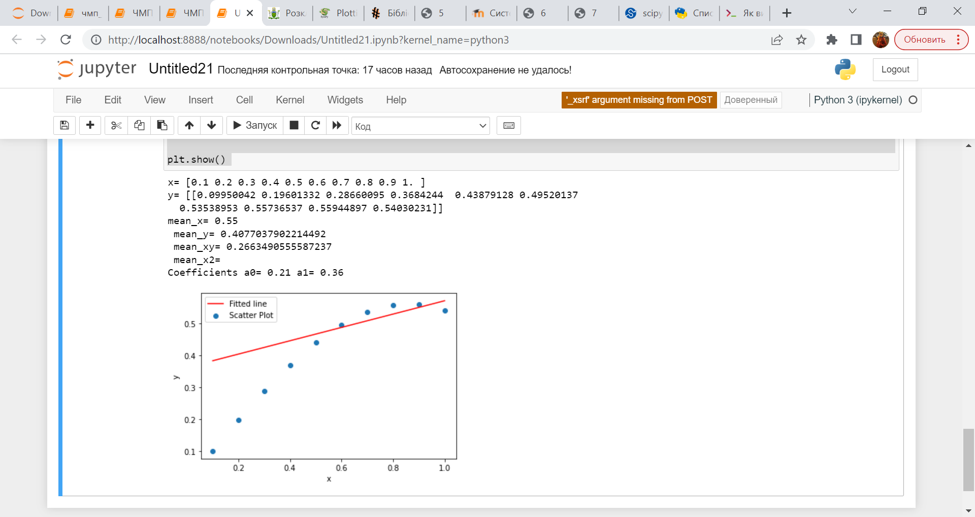

Звіт має містити

1. ПІП, варіант, група
2. Аналітичні розрахунки (exel)
3. Код+скрін
4. Графіки (задані точки і отриманий графік функції)

Примітка: Наближення прямою – обов'язково, наближення параболою (бажано).